Seishin Karate klub – Keszegfalva
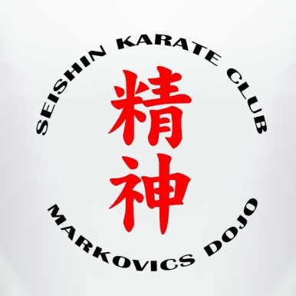
A karate klub 1998.feruárjában kezdte meg működését. Azóta is folyamatosan működik, és folyamatosan nő a látogatottsága.
A 2010-es év sikercsapata
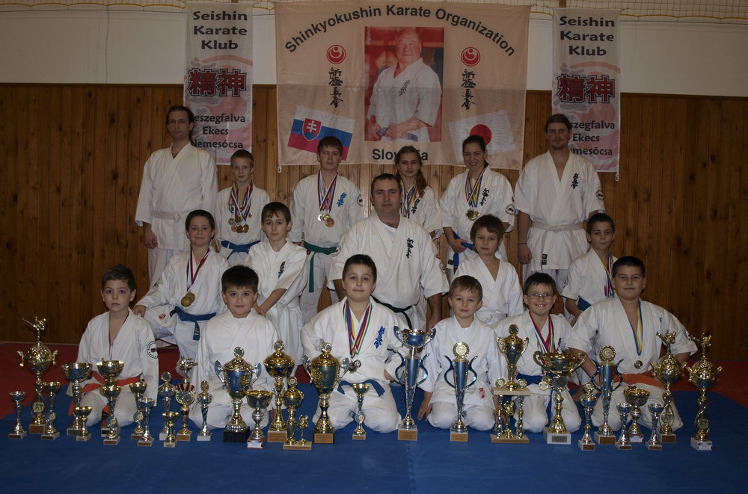
Alsó sor (balról jobbra):
Kovács Dennis, Szabó Bence, Lovász Miklós,
Lackó Dávid, Baranyovics Tamás, , Koltai Dominik

Középső sor (balról jobbra):
Markovics Ádám, Nagy Ákos, Markovics János, Fűri Péter, Hupian Péter

Felső sor (balról jobbra):
Nagy Róbert, Trenčík Nikolas, Kovács Patrik,
Unyatinszki Tímea, Hupian Kristína, Tóth Tibor

2010-ben összesen

28 arany_21 ezüst_13 bronzérem, 12 különdíj
A vezetője Markovics János 3.danos mester, a Szlovák Shinkyokushin szervezet elnöke, aki 1993 óta gyakorolja ezt a harci művészetet.

Osu-No-Seishin - 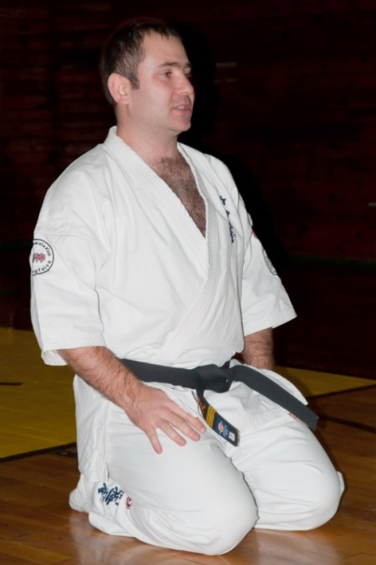 soha ne add fel!

Amióta a klub létrejött, nagyon szép sikereket ért el, és folyamatos fejlődés mutatkozik. Részt vettünk rengeteg nemzetközi versenyen, és Európa Bajnokságon (Litvánia, Dánia, Magyarország, Bulgária).

Klubunk nagy hangsúlyt fektet az utánpótlás nevelésre. Ugyanis:

" Ha a jövő évről akarsz gondoskodni, vess magot: ha egy évtizeddel számolsz, ültess fát! Ha terved egy életre szól,embert nevelj! "(kínai bölcsesség) Mi is ez szerint próbálunk cselekedni.
Jelenleg 4 helyen tartunk edzéseket és mindenhol külön csoportban foglalkozunk gyerekekkel. Nagy figyelmet fordítunk a mozgáskoordináció javítására, és a figyelem fejlesztésére. Úgy érzem, erre van a legnagyobb szükség, mert eléggé figyelmetlenek a mai gyerkőcök, és sajnos keveset mozognak. Fontos volna gyerekkorban megszerettetni a mozgást.

Legjobb eredmények Full kontaktban:
Csente Zsolt – Horváth Bajnokság 2.hely _2004
Tóth Gábor - Horváth Bajnokság 3.hely_2004

Lencse Angelika Hupian Kristína
Európa bajnokság_Bulgária 2004_ 3.hely Európa Kupa_Románia 2010 –1.hely
Horvát Bajnokság 3.hley_2004 Szlovák bajnokság 2.hely (2010) 3.hely (2009)
2010-es év legharcosabb amazonja
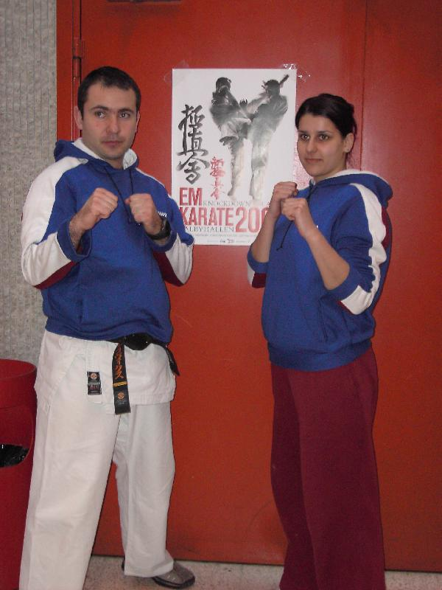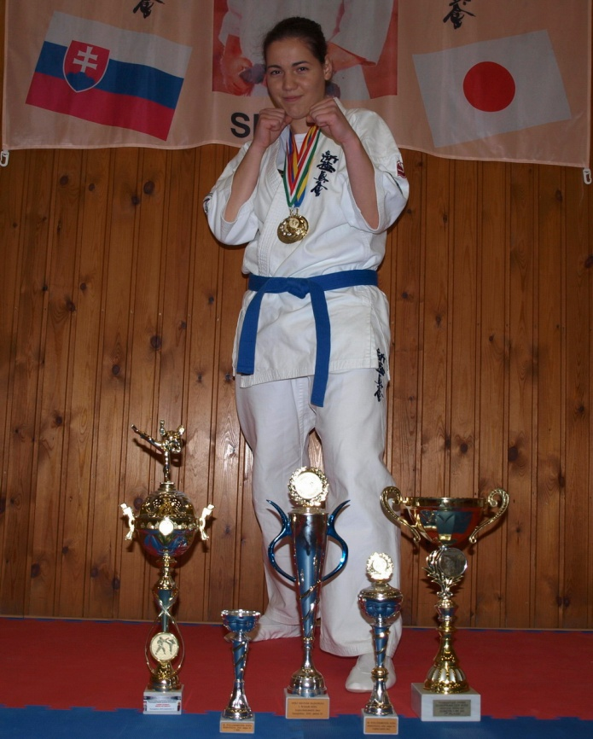

Markovics János - Cseh Bajnokság 2.hely_nehézsúly_2004
Magyar Bajnokság B.kat_ 2.hely_nehézsúly_2005
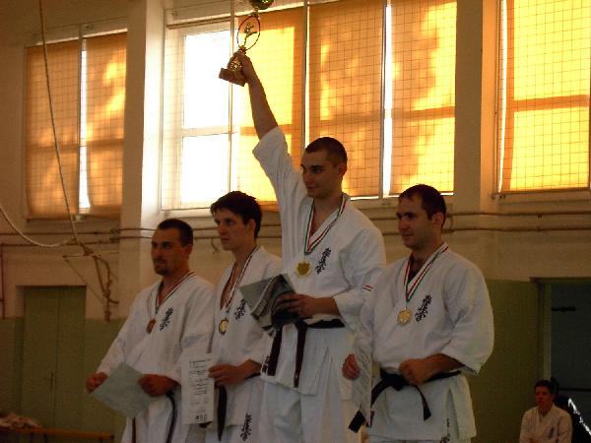

Legjobb eredmények gyerekeknél:

Markovics Ádám_Horvát, Magyar, Szlovák bajnoki cím (2009, 2010)_2010
7arany_2ezüst_2bronzérem, 3 különdíj (2010-ben)
A 2008, 2009, 2010,-es év szamurája
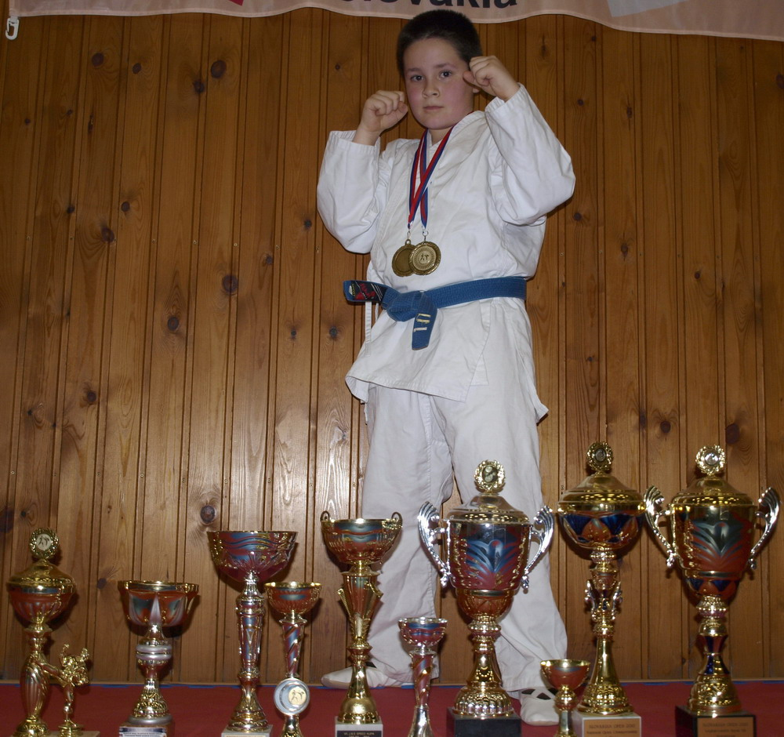

Trenčík Nikolas_ Szlovák bajnokság 3.hely (2008,2009), Magyar B. 2.helyezett (2010)
6arany_2ezüstérem, 2 különdíj (2010-ben)
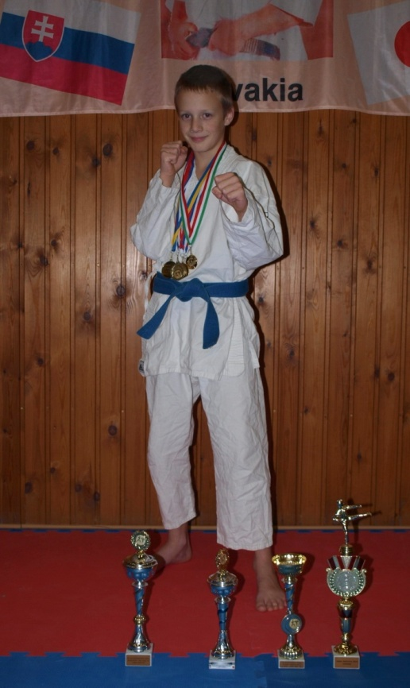

Unyatinszki Tímea_ Szlovák bajnokság 1.hely (2008,2009) Magyar B. 3.hely (2010)
2arany_2ezüst_2bronzérem, (2010-ben)
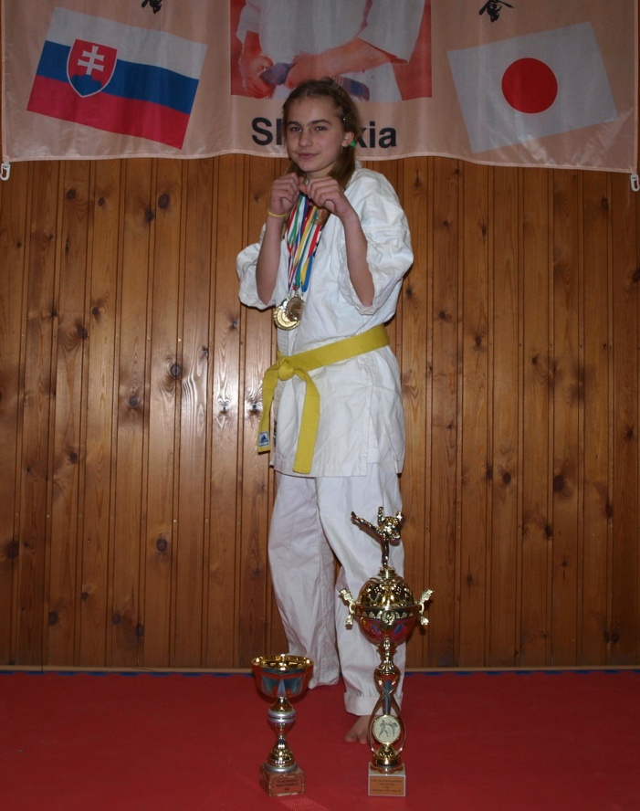

Lovász Miklós_ Ekecs kupa 1.hely (2010) Hupian Péter_ Szlovák bajnokság 3.hely
Szlovák bajnokság 3.hely (2008) (2009, 2010)
1arany_1bronzérem, 1 különdíj (2010-ben) 2 ezüst_3bronzérem, (2010-ben)
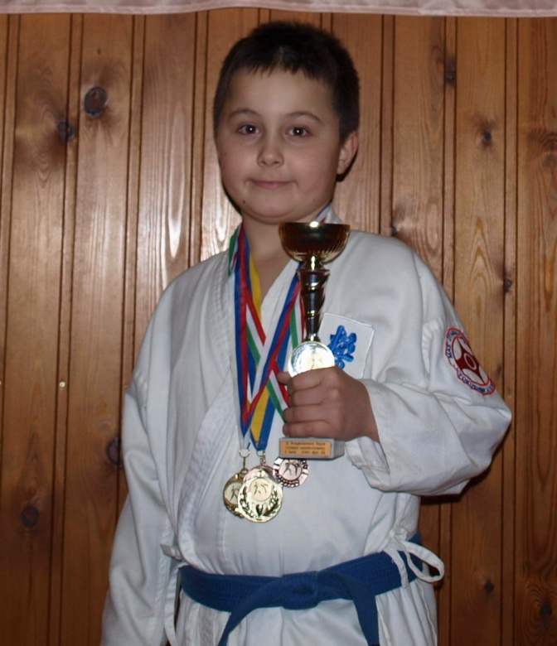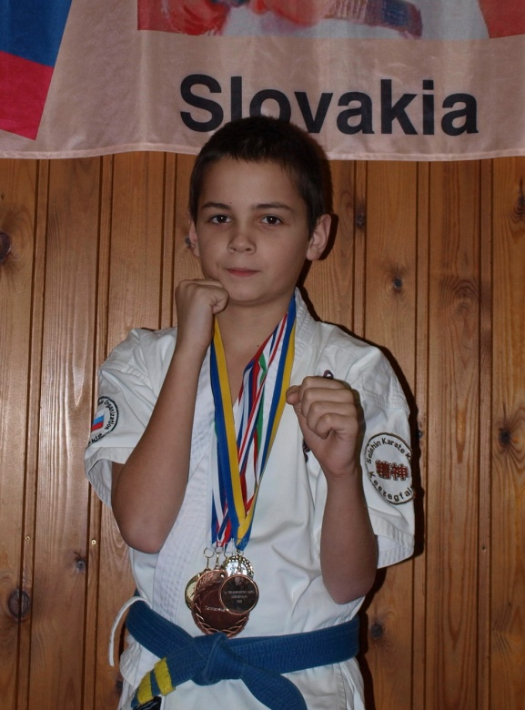

Koltai Dominik_ Baranyovics Tamás_
Keszegfalva kupa 1.hely (2010) Szlovák bajnokság 3.hely (2008, 2009, 2010)

2arany_2 ezüst_1bronzérem, (2010-ben) 2arany_2 ezüst_1bronzérem, (2010-ben)
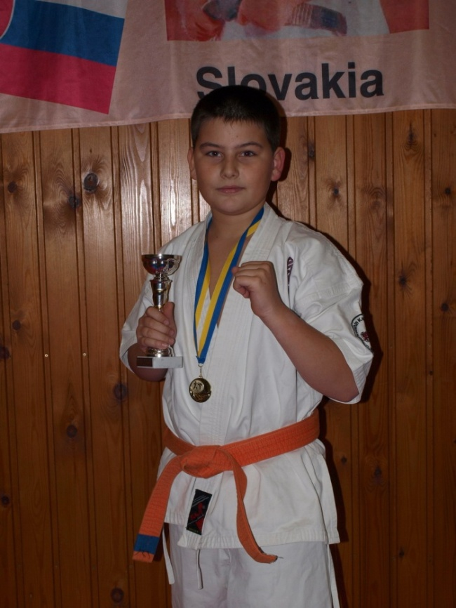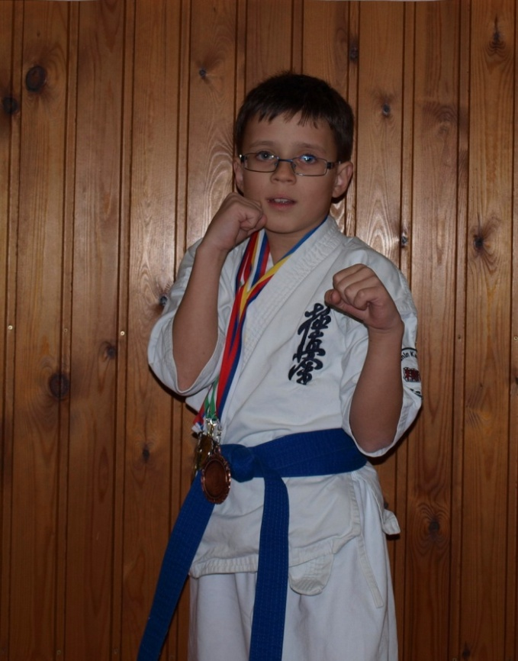

Markovics János_főedző (a mozgás hálózata küzdősport edzője)
4 csapatdíj_2010-ben
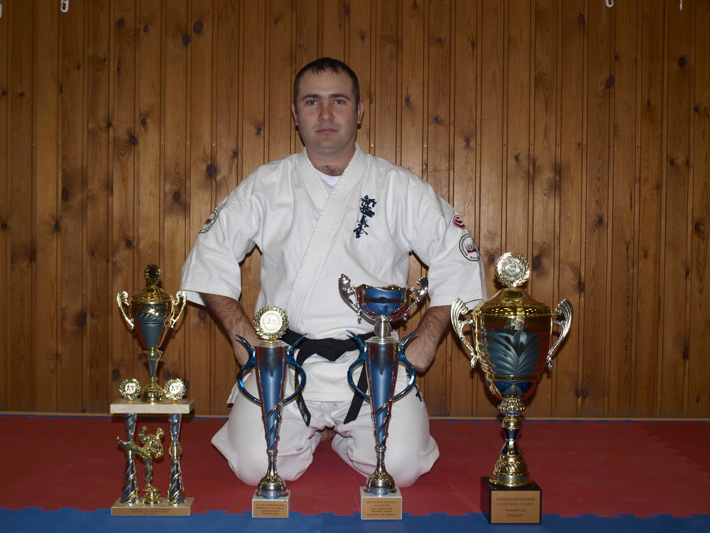

2008-ban rendeztük meg az első Polgármester kupát ahol nagyon jól
szerepelt a csapat, 5aranyérem 5 ezüstérem 7 bronzérem született.
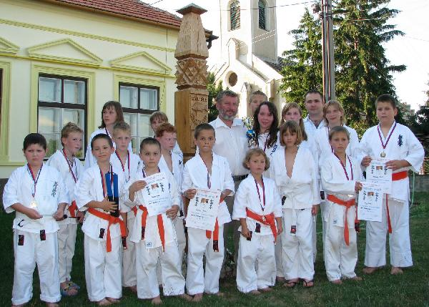
2007-es eredmények: 7aranyérem 3 ezüstérem 11 bronzérem

2008-as eredmények: 17aranyérem 19 ezüstérem 15 bronzérem

2009-as eredmények: 27aranyérem 15 ezüstérem 20 bronzérem
2010-es eredmények: 28aranyérem 21 ezüstérem 13 bronzérem
Minden évben rendezünk egy napos táborokat, versenyeket, 12 órás küzdelmi maratoni edzést, övvizsgákat, és közös programokat, mint pl. Kovácspatak ami családi kirándulás, és edzőtábor is egyben.
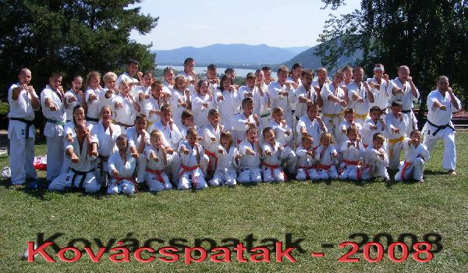
Elmondhatom hogy a 2008-as év forduló pont volt a klub életében, mert rengeteg ügyes versenyző került ki a klubból.

Az elkövetkező években szeretnénk folytatni, a már megkezdett siker sorozatot, és minél több fiatallal megszerettetni a mozgás fontosságát.

Sensei Markovics János 3.dan
Szlovák Shinkyokushin Karate Szervezet elnöke
Seishin karate Klub vezetője

OSU

Kérlek, támogass bennünket adód 2%-ékával
Címünk
Mas.Oyama Kyokushin Karate
Pardubická ul.492
946 01 Kameničná
Ičo: 36105643
Dič: 2021483607
Számlaszámunk: 20238040/6500
Weboldalunk:
http://seishin.mlap.hu/
Edzések:
Szerdán: Kezdők 16,30-tól, Haladók 17,30 – 19,00
Péntekenkén: 16,30 Kezdők, és 17ó haladók - 18.30-ig
A Lőrincz gyula általános iskola tornatermében

